Маршрут к памятнику Неизвестному солдату.
На Сморгонщине немало захоронений, братских могил, памятников, которые увековечили память защитников Отечества и жертв войн. Один из них – братская могила советских воинов и партизан и памятник землякам, погибшим при освобождении города. Мемориал находится в самом центре города Сморгони, на пересечении улиц Ленина, Советской, Гагарина и Танкистов.
Адрес: Беларусь, Гродненская область, Сморгонь, улица Танкистов

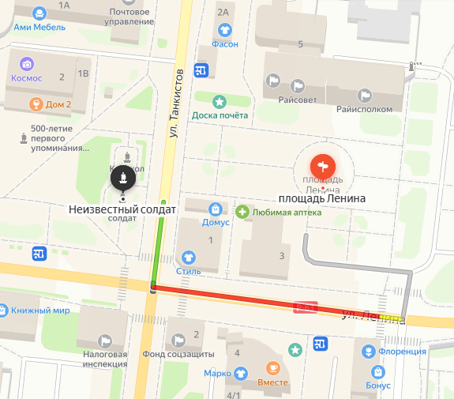
В центре братской могилы установлен четырёхгранный обелиск, облицованный гранитом. Скульптура солдата – на гранитной плите. Солдат – символ мужества и героизма советских людей. Это самое крупное захоронение наших земляков, погибших в годы Великой Отечественной войны в Сморгонском районе.
В братской могиле захоронено 359 человек:87 известных и 272 неизвестных воина, в том числе 354 военнослужащих и 5 участников сопротивления.
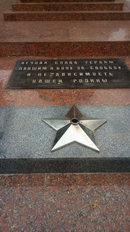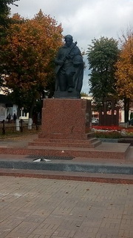

Работа по установлению неизвестных имен ведется и сегодня. Памятник на братской могиле установлен в 1966 году, в 1982 году появились мемориальные плиты с именами солдат, погибших при освобождении Сморгонского района и захороненных в братской могиле. В 2007 году Постановлением Министерства культуры Республики Беларусь этой братской могиле присвоен статус историко-культурной ценности.

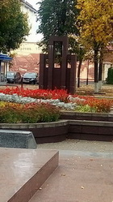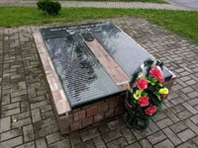
Рядом с братской могилой установлено 14 плит, на которых записано число погибших со всех сельсоветов района.
Из истории…
В 1951 или1954 году к 10-летию освобождения Беларуси, районные власти приняли решение перезахоронить отдельные могилы в одно место, в центре города. Раскапывая могилы, представители военкомата искали солдатские жетоны, чтобы определить имена погибших и сообщить их родным. Кладбищ раскопали много – у Крево, Стрипун, Синьков, Сивицы, Ореховки, Мицкович. Так в Сморгони появилась братская могила воинов и партизан.
Сейчас – это место, где мы чтим память погибших в годы Великой Отечественной войны солдат и отдаём дань уважения ныне живущим ветеранам.

